Navodilo GUM 5.a, 4. teden (8. 4. 2020)
Pozdravljeni, dragi petošolci!
Zgleda, da bomo še kar nekaj časa delali na tak način, od doma. Mislim, da smo že kar privadili in da nam glasba popestri kako urico. V tem tednu se boš naučil novo pesem, ki ima zelo simbolno besedilo. Govori o drevesu lipi, ki je simbol našega naroda in o tem, kako vsako leto izgubi listje, pozimi zaspi in se spomladi prebudi v novo življenje, spet ozeleni. Pesmica ima tri kitice.

Pa začnimo:
- Pred sabo imej partituro, ki sem ti jo poslala
- V navaden zvezek napiši naslov LIPA in spodaj zapiši:
- kakšna je pesmica po izvoru (ljudska ali umetna), kdo je avtor glasbe, avtor besedila je Miroslav Vilhar, kateri je taktovski način, katera trajanja so v zapisu, ali vsebuje še katero glasbeno oznako
- zapiši tudi, da je pesmica PONARODELA, kar pomeni, da so jo ljudje zelo veliko prepevali in ker jim je bila tako zelo všeč, so jo vzeli za svojo
- nato pa še govorno poimenuj višine
- pozorno in razločno na glas preberi besedilo
- poslušaj posnetek pesmi v izvedbi enega najboljših slovenskih moških oktetov Slovenskega okteta na tej povezavi https://www.youtube.com/watch?v=wg5LfsC6kLs
- najprej poslušaj, nato pa poskušaj zapeti z besedilom ob tem posnetku (večkrat), ko ti bo dobro šlo, pa tudi sam (a capella) https://www.youtube.com/watch?v=eJoKoEVget8

Pripenjam ti še nekaj zelo zanimivih posnetkov te priljubljene skladbe
- ta posnetek je iz leta 1941, ko jo je moški peški pevski zbor, ki je pel v času 2. svetovne vojne v Ljubljani, na skrito posnel na svojem koncertu, snemalnik so skrivoma pritrdili na lestenec v dvorani https://www.youtube.com/watch?v=JY-2Th14exI
- poslušaj priredbo pesmi nekega ameriškega skladatelja v izvedbi ameriškega vojaškega zbora, ki so jo pred kratkim posneli in objavili https://www.youtube.com/watch?v=Eff7mdres-g
- pesem Lipa v moderni priredbi https://www.youtube.com/watch?v=n_c7sYS8no4 (mogoče prepoznaš pevki dueta?)
- pa še ena zanimivost, Lipa v izvedbi japonskih študentov https://www.youtube.com/watch?v=oaCQg-Ubp78
Obilo veselja pri petju in poslušanju ti želim! 

Voščim ti tudi vesele velikonočne praznike!

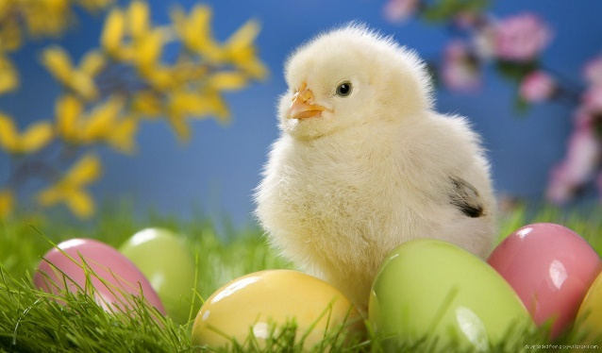

LIPA

Lipa zelenela je tam v dišečem gaju,
s cvetjem me posipala, d'jal sem, da sem v raju.
Veje raztezavala k' nebu je visoko,
meni pa je do srca segala globoko.
Ptičice je miljena v senčico vabila,
kadar ležal sem pod njo, me je ohladila.
Zdaj pa nam je revica skoraj ovenela,
cvetje, listje zeleno, zima ji je vzela.
Spavaj, draga ljubica! Večno ne boš spala,
nova pomlad zelena, nov bo cvet pognala.
Zopet bodo ptičice, ptičice vesele,
pesmi nam prepevale, pesmi žvrgolele.

